Pracovní list – Whisky

1. Uveďte čtyři regiony, které tvoří druhový název whisky:
……………………………………………………………………………………………………………………………………………………………………………………………………………………………………………………………………………………………..

2. Napište definici whisky:
……………………………………………………………………………………………………………………………………………………………………………………………………………………………………………………………………………………………..

3. Co je to singl malt whisky?
……………………………………………………………………………………………………………………………………………………………………………………………………………………………………………………………………………………………..

4. Uveďte značku blendet whisky
……………………………………………………………………………………………………………………………………………

5. Jaká je nejznámější značka Tennessee whisky?
………………………………………………………………………………………………………………………………………….

Pracovní list – Whisky

6. Vyberte správnou sklenici na podávání whisky:
A)
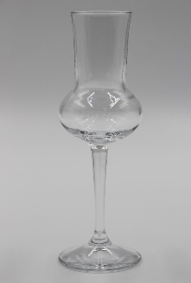
B)
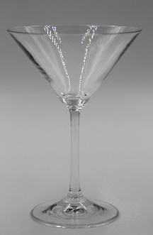
C)
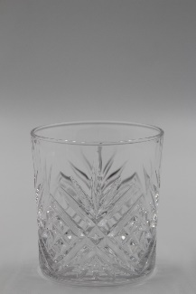 Správná odpověď:………...

